Introdução ao Processamento de Imagens
Trabalho 1
21/08/2024

Introdução.

Neste trabalho você explorará as técnicas de processamento de imagens discutidas em aula. As tarefas incluirão perguntas conceituais, atividades de programação e discussão de resultados. O trabalho deve ser feito individualmente.

Operações Básicas com Imagens.

Usando a biblioteca Opencv cv2.imread(), implemente a função read_img() presente no arquivo common.py. A função deve carregar uma imagem a partir do caminho (path) especificado e, opcionalmente, converter a imagem para escala de cinza. A imagem carregada deve ser retornada como um array NumPy com valores do tipo float.

Usando a função cv2.imwrite() da biblioteca Opencv, implemente a função save_img() presente no arquivo common.py. A função deve rescalar o conteúdo da imagem para valores entre 0 e 255 e então salva-la no caminho (path) especificado.

Usando a função read_img(), leia a imagem lenagray.jpg. Defina uma nova imagem J, 256 × 256 da seguinte forma: a metade esquerda de J, ou seja, as primeiras 128 colunas, devem ser iguais à metade direita da imagem lenagray.jpg. A metade direita de J, ou seja, as colunas de 129 a 256, devem ser iguais à metade esquerda da imagem do lenagray.jpg. Salve a imagem modificada usando save_img().

Usando a função read_img(), leia a imagem lenacolor.jpg. Defina uma nova imagem J, com as mesmas dimensões da imagem original, da seguinte forma: Faça com que o canal vermelho da nova imagem seja igual ao canal azul da imagem original, faça o canal verde da nova imagem igual ao canal vermelho da imagem original, e faça o canal azul da nova imagem igual ao canal verde da imagem original. Salve a nova imagem usando save_img().

Transformações de Intensidade.

Matematicamente, qual é a função de transformação de intensidade que usamos para gerar negativos de imagens? Explique o seu funcionamento.

Implemente a função negative() presente arquivo transforms.py. Esta função deve calcular o negativo de uma imagem. Em seguida, teste a função negative() usando a imagem lenacolor.jpg. A leitura da imagem original e o salvamento do negativo devem ser feitos com as funções read_img() e save_img() definidas no arquivo common.py. Imprima e discuta os resultados em seu relatório.

Por que correções de brilho no espaço RGB podem ser problemáticas? Qual o espaço de cor mais apropriado?

Qual a finalidade da equalização de histogramas? Qual é a função de transformação de intensidade envolvida? Explique o procedimento.

Como podemos interpretar o histograma de uma imagem em tons de cinza?

Implemente a função histeq() presente no arquivo transforms.py. Essa função recebe uma imagem na qual deve ser aplicada a equalização de histograma. O retorno é a imagem equalizada. Se a imagem for colorida a equalização deve ser feita apenas na intensidade. Você não pode usar funções numpy ou Opencv integradas para calcular histogramas ou realizar equalização de histograma. Para fins de teste, utilize duas imagens de sua escolha, uma colorida e uma em escala de cinza, ambas com baixo contraste. Compare os resultados da sua implementação com os obtidos com cv2.equalizeHist(), plotando-os lado a lado.

Explique o procedimento para realizar a especificação de histogramas de imagens.

Filtragem no Domínio Espacial.

Um patch é um pequeno pedaço de uma imagem. Algumas vezes, focamos nas partes de uma imagem em vez de operar na imagem inteira. Implemente a função image_patches() presente no arquivo filters.py. Essa função deve retornar os patches de uma imagem de acordo com o tamanho especificado na forma de uma lista python.

Carregue a imagem gracehopper.png em escala de cinza usando read_img(). Divida a imagem em patches de 16 por 16 pixels. Normalize cada patch para ter média zero e variância 1. Imprima três dos patches 16x16 em seu relatório.

Os primeiros trabalhos em visão computacional usaram fragmentos (patches) de imagens como descritores de imagens para aplicações que vão desde alinhamento de imagens até classificação e detecção de objetos. Inspecione os patches extraídos no exercício 4.2 e discuta se eles seriam descritores bons ou ruins. Considere como seriam esses patches se mudássemos a pose, a escala, a iluminação do objeto, etc.

OS filtros espaciais gaussianos 1D e 2D são derivados das funções gaussianas 1D e 2D especificadas abaixo. Para um filtro gaussiano 2D com uma dada variância σ², a convolução pode ser reduzida por operações sequenciais de um kernel 1D. Prove que uma convolução por um filtro Gaussiano 2D é equivalente a convoluções sequenciais de um filtro Gaussiano 1D vertical e horizontal. Especifique a relação entre o filtro gaussiano 2D e 1D, especialmente a relação entre suas variâncias.
1D kernel :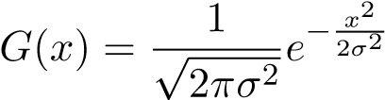 2D kernel :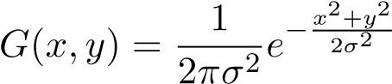

Implemente a função convolve() em filter.py. Certifique-se de implementar a convolução e não a correlação cruzada.

Teste a implementação da função convolve() com a imagem gracehopper.png e um kernel gaussiano 3 × 3. Plote as imagens de saída em seu relatório. Descreva de forma sucinta o que a filtragem gaussiana fez com a imagem.

Considere imagens como funções I(x,y) : R² →R. Quando trabalhamos com detecção de bordas (veremos a frente no curso), precisamos prestar atenção às aproximações das derivadas:
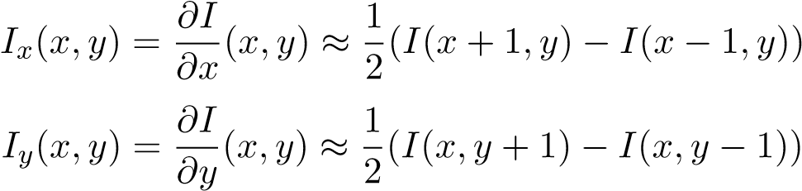
Derive kernels de convolução para as derivadas: (i) $k_{x}∈R^{1×3}$; (ii) $k_{y}∈R^{3×1}$. Siga as instruções detalhadas em filters.py e complete a função edgedetection(), cuja saída é a magnitude do gradiente. Teste a função edgedetection() com a imagem lenagray.jpg salve os resultados e discuta em seu relatório.

O operador de Sobel é um operador de derivação discreto que computa uma aproximação para a derivada da intensidade de uma imagem. Implemente a função sobel(), tal como detalhado no arquivo filters.py. Teste a função sobel() com a imagem lenagray.jpg salve os resultados e discuta em seu relatório. Compare com os resultados obtidos no exercício 4.7.
- Vamos explorar o que acontece se usarmos uma combinação linear de dois operadores sobel. Isso é chamado de steerable filter.
  - Queremos aproximar S(α) = G_{x} cosα + G_{y} sinα. Derive the kernel in terms of α.
  - Complete a função steerablefilter() em filters.py. Use 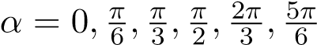. Teste com a imagem gracehopper.png e plote os resultados em seu relatório.
  - Observe os resultados. O que esses kernels detectam? Discuta como as saídas mudam com α.

Filtragem no Domínio da Frequência.

Explique o que diz o teorema da convolução.

Considerando a transformada de Fourier discreta, qual é a relação entre a taxa de amostragem no domínio original e a separação entre as cópias periódicas no domínio da frequência?.

Qual é a relação entre as variâncias de uma gaussiana no domínio espacial e no domínio da frequência?

Complete a função gaussian_high_pass() arquivo filters.py. Essa função deve implementar a filtragem gaussiana passa altas no domínio da frequência.

Use a função gaussian_high_pass() para implementar o aguçamento de alguma imagem de sua escolha. Lembre-se aguçar uma imagem significa enfatizar seus detalhes. Isso pode ser conseguido somando os componentes de alta frequência à imagem original.

